2022年山东旅游职业学院单位预算

目 录

第一部分 单位概况

一、主要职能

二、预算单位构成

第二部分 2022年单位预算表

一、收支预算总表二、收入预算总表三、支出预算总表

四、财政拨款收支预算总表五、一般公共预算支出表

六、一般公共预算基本支出预算表

七、一般公共预算“三公”经费支出预算表八、政府性基金预算支出表

九、政府性基金预算基本支出预算表十、国有资本经营预算支出表

十一、政府采购预算表十二、基本支出预算表十三、项目支出预算表

第三部分 2022年单位预算情况和重要事项说明

第四部分 名词解释

第一部分

单位概况

一、主要职能

以培养人才为中心，开展教学、科学研究和社会服务，面向社会开展多种形式的职业培训，自主开展与境外高等学校之间的科学技术文化交流与合作。

二、预算单位构成

本单位无下级预算单位。

# 第二部分

2022年单位预算表

## 收支预算总表

单位公开表1

单位：万元

|  |  |  |  |
| --- | --- | --- | --- |
| 收入 | | 支出 | |
| 项目 | 预算数 | 项目 | 预算数 |
| 一、财政拨款收入 | 9261.00 | 一、一般公共服务支出 |  |
| 一般公共预算拨款收入 | 9261.00 | 二、外交支出 |  |
| 政府性基金预算拨款收入 |  | 三、公共安全支出 |  |
| 国有资本经营预算拨款收入 |  | 四、教育支出 | 14771.72 |
| 二、财政专户管理资金收入 | 4822.00 | 五、科学技术支出 |  |
| 三、事业收入（不含教育收费） | 65.00 | 六、文化旅游体育与传媒支出 |  |
| 四、事业单位经营收入 |  | 七、社会保障和就业支出 |  |
| 五、上级补助收入 |  | 八、卫生健康支出 |  |
| 六、附属单位上缴收入 |  | 九、节能环保支出 |  |
| 七、其他收入 | 90.00 | 十、城乡社区支出 |  |
|  |  | 十一、农林水支出 |  |
|  |  | 十二、交通运输支出 |  |
|  |  | 十三、资源勘探工业信息等支出 |  |
|  |  | 十四、商业服务业等支出 |  |
|  |  | 十五、金融支出 |  |
|  |  | 十六、自然资源海洋气象等支出 |  |
|  |  | 十七、住房保障支出 |  |
|  |  | 十八、粮油物资储备支出 |  |
|  |  | 十九、国有资本经营预算支出 |  |
|  |  | 二十、灾害防治及应急管理支出 |  |
|  |  | 二十一、其他支出 |  |
| 本年收入合计 | 14238.00 | 本年支出合计 | 14771.72 |
| 使用非财政拨款结余 | 533.72 |  |  |
| 上年结转 |  | 结转下年 |  |
| 收 入 总 计 | 14771.72 | 支 出 总 计 | 14771.72 |

## 收入预算总表

单位公开表2

单位：万元

-6-

|  |  |  |  |  |  |  |  |  |  |  |  |  |  |  |  |  |  |
| --- | --- | --- | --- | --- | --- | --- | --- | --- | --- | --- | --- | --- | --- | --- | --- | --- | --- |
| 科目编码 | | | 科目名称 | 合计 | 财政拨款收入 | | | | 财政专户管理资金收入 | 事业收入 | 事业单位经营收入 | 上级补助收入 | 附属单位上缴收入 | 其他收入 | 使用非财政拨款结余 | 上年结转 | |
| 类 | 款 | 项 | 小计 | 一般公共预算拨款收入 | 政府性基金预算拨款收入 | 国有资本经营预算拨款收入 | 上年结转 | 其中： 财政拨款结转 |
|  |  |  | **合计** | **14771.72** | **9261.76** | **9261.00** |  |  | **4822.00** | **65.00** |  |  |  | **90.00** | **533.72** |  |  |
| 205 |  |  | 教育支出 | 14771.72 | 9261.76 | 9261.00 |  |  | 4822.00 | 65.00 |  |  |  | 90.00 | 533.72 |  |  |
| 205 | 03 |  | 职业教育 | 14771.72 | 9261.76 | 9261.00 |  |  | 4822.00 | 65.00 |  |  |  | 90.00 | 533.72 |  |  |
| 205 | 03 | 05 | 高等职业教育 | 14771.72 | 9261.76 | 9261.00 |  |  | 4822.00 | 65.00 |  |  |  | 90.00 | 533.72 |  |  |

## 支出预算总表

单位公开表3

单位：万元

-7-

|  |  |  |  |  |  |  |  |  |  |
| --- | --- | --- | --- | --- | --- | --- | --- | --- | --- |
| 科目编码 | | | 科目名称 | 合计 | 基本支出 | 项目支出 | 上缴上级支出 | 对附属单位补助支出 | 事业单位经营支出 |
| 类 | 款 | 项 |
|  |  |  | **合计** | **14771.72** | **10436.00** | **4335.72** |  |  |  |
| 205 |  |  | 教育支出 | 14771.72 | 10436.00 | 4335.72 |  |  |  |
| 205 | 03 |  | 职业教育 | 14771.72 | 10436.00 | 4335.72 |  |  |  |
| 205 | 03 | 05 | 高等职业教育 | 14771.72 | 10436.00 | 4335.72 |  |  |  |

## 财政拨款收支预算总表

单位公开表4

单位：万元

-8-

|  |  |  |  |  |  |  |
| --- | --- | --- | --- | --- | --- | --- |
| 收入 | | 支出 | | | | |
| 项目 | 预算数 | 项目 | 预算数 | | | |
| 总计 | 一般公共预算 | 政府性基金预算 | 国有资本经营预算 |
| 一、一般公共预算拨款收入 | 9261 | 一、一般公共服务支出 |  |  |  |  |
| 二、政府性基金预算拨款收入 |  | 二、外交支出 |  |  |  |  |
| 三、国有资本经营预算拨款收入 |  | 三、公共安全支出 |  |  |  |  |
|  |  | 四、教育支出 | 9261 | 9261 |  |  |
|  |  | 五、科学技术支出 |  |  |  |  |
|  |  | 六、文化旅游体育与传媒支出 |  |  |  |  |
|  |  | 七、社会保障和就业支出 |  |  |  |  |
|  |  | 八、卫生健康支出 |  |  |  |  |
|  |  | 九、节能环保支出 |  |  |  |  |
|  |  | 十、城乡社区支出 |  |  |  |  |
|  |  | 十一、农林水支出 |  |  |  |  |
|  |  | 十二、交通运输支出 |  |  |  |  |
|  |  | 十三、资源勘探工业信息等支出 |  |  |  |  |
|  |  | 十四、商业服务业等支出 |  |  |  |  |
|  |  | 十五、金融支出 |  |  |  |  |
|  |  | 十六、自然资源海洋气象等支出 |  |  |  |  |
|  |  | 十七、住房保障支出 |  |  |  |  |
|  |  | 十八、粮油物资储备支出 |  |  |  |  |
|  |  | 十九、国有资本经营预算支出 |  |  |  |  |
|  |  | 二十、灾害防治及应急管理支出 |  |  |  |  |
|  |  | 二十一、其他支出 |  |  |  |  |
| 本 年 收 入 合 计 | 9261 | 本 年 支 出 合 计 | 9261 | 9261 |  |  |
| 上年结转 |  | 结转下年 |  |  |  |  |
| 其中：一般公共预算拨款结转 |  |  |  |  |  |  |
| 政府性基金预算拨款结转 |  |  |  |  |  |  |
| 国有资本经营预算拨款结转 |  |  |  |  |  |  |
| 收 入 总 计 | 9261 | 支 出 总 计 | 9261 | 9261 |  |  |

## 一般公共预算支出表

单位公开表5

单位：万元

-9-

|  |  |  |  |  |  |  |  |  |
| --- | --- | --- | --- | --- | --- | --- | --- | --- |
| 科目编码 | | | 科目名称 | 合计 | 基本支出 | | | 项目支出 |
| 类 | 款 | 项 | 小计 | 人员支出 | 日常公用支出 |
| **合计** | | | | **9261** | **8270.00** | **7500.00** | **770.00** | **991.00** |
| 205 |  |  | 教育支出 | 9261 | 8270.00 | 7500.00 | 770.00 | 991.00 |
| 205 | 03 |  | 职业教育 | 9261 | 8270.00 | 7500.00 | 770.00 | 991.00 |
| 205 | 03 | 05 | 高等职业教育 | 9261 | 8270.00 | 7500.00 | 770.00 | 991.00 |

## 一般公共预算基本支出预表

单位公开表6

单位：万元

-10-

|  |  |  |  |  |  |  |  |  |
| --- | --- | --- | --- | --- | --- | --- | --- | --- |
| 科目编码 | | 部门预算支出经济分类科目名称 | 科目编码 | | 政府预算支出经济分类科目名称 | 基本支出预算 | | |
| 类 | 款 | 类 | 款 | 小计 | 人员支出 | 日常公用支出 |
| **合计** | | | | | | **8270.00** | **7500.00** | **770.00** |
| 301 |  | 工资福利支出 | 505 |  | 对事业单位经常性补助 | 7365.50 | 7365.50 |  |
| 301 | 01 | 基本工资 | 505 | 01 | 工资福利支出 | 1165.00 | 1165.00 |  |
| 301 | 02 | 津贴补贴 | 505 | 01 | 工资福利支出 | 749.00 | 749.00 |  |
| 301 | 03 | 奖金 | 505 | 01 | 工资福利支出 | 1014.50 | 1014.50 |  |
| 301 | 07 | 绩效工资 | 505 | 01 | 工资福利支出 | 1078.00 | 1078.00 |  |
| 301 | 08 | 机关事业单位基本养老保险缴费 | 505 | 01 | 工资福利支出 | 421.00 | 421.00 |  |
| 301 | 09 | 职业年金缴费 | 505 | 01 | 工资福利支出 | 197.00 | 197.00 |  |
| 301 | 10 | 职工基本医疗保险缴费 | 505 | 01 | 工资福利支出 | 343.00 | 343.00 |  |
| 301 | 13 | 住房公积金 | 505 | 01 | 工资福利支出 | 642.00 | 642.00 |  |
| 301 | 99 | 其他工资福利支出 | 505 | 01 | 工资福利支出 | 1756.00 | 1756.00 |  |
| 302 |  | 商品和服务支出 | 505 |  | 对事业单位经常性补助 | 770.00 |  | 770.00 |
| 302 | 05 | 水费 | 505 | 02 | 商品和服务支出 | 200.00 |  | 200.00 |
| 302 | 06 | 电费 | 505 | 02 | 商品和服务支出 | 260.00 |  | 260.00 |
| 302 | 08 | 取暖费 | 505 | 02 | 商品和服务支出 | 180.00 |  | 180.00 |
| 302 | 28 | 工会经费 | 505 | 02 | 商品和服务支出 | 130.00 |  | 130.00 |
| 303 |  | 对个人和家庭的补助 | 509 |  | 对个人和家庭的补助 | 134.50 | 134.50 |  |
| 303 | 01 | 离休费 | 509 | 05 | 离退休费 | 17.00 | 17.00 |  |
| 303 | 05 | 生活补助 | 509 | 01 | 社会福利和救助 | 1.50 | 1.50 |  |
| 303 | 07 | 医疗费补助 | 509 | 01 | 社会福利和救助 | 22.50 | 22.50 |  |
| 303 | 09 | 奖励金 | 509 | 01 | 社会福利和救助 | 93.50 | 93.50 |  |

## 一般公共预算“三公”经费支出预表

单位公开表7

单位：万元

-11-

|  |  |  |  |  |  |  |  |  |  |  |  |
| --- | --- | --- | --- | --- | --- | --- | --- | --- | --- | --- | --- |
| 2021年预算数 | | | | | | 2022年预算数 | | | | | |
| 合计 | 因公出国  （境）经费 | 公务用车购置及运行维护费 | | | 公务接待费 | 合计 | 因公出国  （境）经费 | 公务用车购置及运行维护费 | | | 公务接待费 |
| 小计 | 公务用车购置经费 | 公务用车运行维护费 | 小计 | 公务用车购置经费 | 公务用车运行维护费 |
|  |  |  |  |  |  |  |  |  |  |  |  |

注：山东旅游职业学院2022年没有一般公共预算“三公”经费支出。

## 政府性基金预算支出表

单位公开表8

单位：万元

-12-

|  |  |  |  |  |  |  |  |  |
| --- | --- | --- | --- | --- | --- | --- | --- | --- |
| 科目编码 | | | 科目名称 | 合计 | 基本支出 | | | 项目支出 |
| 类 | 款 | 项 | 小计 | 人员支出 | 日常公用支出 |
|  |  |  |  |  |  |  |  |  |

注：山东旅游职业学院2022年没有使用政府性基金预算拨款安排的支出。

单位公开表9

-13-

## 政府性基金预算基本支出预表

单位：万元

|  |  |  |  |  |  |  |  |  |
| --- | --- | --- | --- | --- | --- | --- | --- | --- |
| 科目编码 | | 部门预算支出经济分类科目名称 | 科目编码 | | 政府预算支出经济分类科目名称 | 基本支出预算 | | |
| 类 | 款 | 类 | 款 | 小计 | 人员支出 | 日常公用支出 |
|  |  |  |  |  |  |  |  |  |

注：山东旅游职业学院2022年没有使用政府性基金预算拨款安排的支出。

## 国有资本经营预算支表

单位公开表10

单位：万元

-14-

|  |  |  |  |  |  |  |  |  |
| --- | --- | --- | --- | --- | --- | --- | --- | --- |
| 科目编码 | | | 科目名称 | 合计 | 基本支出 | | | 项目支出 |
| 类 | 款 | 项 | 小计 | 人员支出 | 日常公用支出 |
|  |  |  |  |  |  |  |  |  |

注：山东旅游职业学院2022年没有使用国有资本经营预算拨款安排的支出。

## 政府采购预算表

单位公开表11

单位：万元

-15-

|  |  |  |  |  |  |  |  |  |  |  |  |  |  |
| --- | --- | --- | --- | --- | --- | --- | --- | --- | --- | --- | --- | --- | --- |
| 科目编码 | | | 科目名称 | 资金来源 | | | | | | | | | |
| 类 | 款 | 项 | 合计 | 财政拨款 | | | | 财政专户管理资金 | 单位资金 | 使用非财政拨款结余 | 上年结转 | |
| 小计 | 一般公共预算 | 政府性基金 | 国有资本经营预算 | 上年结转 | 其中： 财政拨款结转 |
|  |  |  | **合计** | **1352.28** | **418.48** | **418.48** |  |  | **933.80** |  |  |  |  |
| 205 |  |  | 教育支出 | 1352.28 | 418.48 | 418.48 |  |  | 933.80 |  |  |  |  |
| 205 | 03 |  | 职业教育 | 1352.28 | 418.48 | 418.48 |  |  | 933.80 |  |  |  |  |
| 205 | 03 | 05 | 高等职业教育 | 1352.28 | 418.48 | 418.48 |  |  | 933.80 |  |  |  |  |

单位公开表12

-16-

## 基本支出预算表

单位：万元

|  |  |  |  |  |  |  |  |  |  |  |  |  |
| --- | --- | --- | --- | --- | --- | --- | --- | --- | --- | --- | --- | --- |
| 科目编码 | | 部门预算支出经济分类科目 | 合计 | 财政拨款 | | | | 财政专户管理资金 | 单位资金 | 使用非财政拨款结余 | 上年结转 | |
| 类 | 款 | 小计 | 一般公共预算 | 政府性基金 | 国有资本经营预算 | 上年结转小计 | 其中： 财政拨款结转 |
|  |  | **合计** | **10436.00** | **8270.00** | **8270.00** |  |  | **2166.00** |  |  |  |  |
| 301 |  | 工资福利支出 | 8069.00 | 7365.50 | 7365.50 |  |  | 703.50 |  |  |  |  |
| 301 | 01 | 基本工资 | 1165.00 | 1165.00 | 1165.00 |  |  |  |  |  |  |  |
| 301 | 02 | 津贴补贴 | 749.00 | 749.00 | 749.00 |  |  |  |  |  |  |  |
| 301 | 03 | 奖金 | 1095.00 | 1014.50 | 1014.50 |  |  | 80.50 |  |  |  |  |
| 301 | 07 | 绩效工资 | 1228.00 | 1078.00 | 1078.00 |  |  | 150.00 |  |  |  |  |
| 301 | 08 | 机关事业单位基本养老保险缴费 | 421.00 | 421.00 | 421.00 |  |  |  |  |  |  |  |
| 301 | 09 | 职业年金缴费 | 197.00 | 197.00 | 197.00 |  |  |  |  |  |  |  |
| 301 | 10 | 职工基本医疗保险缴费 | 343.00 | 343.00 | 343.00 |  |  |  |  |  |  |  |
| 301 | 13 | 住房公积金 | 642.00 | 642.00 | 642.00 |  |  |  |  |  |  |  |
| 301 | 99 | 其他工资福利支出 | 2229.00 | 1756.00 | 1756.00 |  |  | 473.00 |  |  |  |  |
| 302 |  | 商品和服务支出 | 1965.00 | 770.00 | 770.00 |  |  | 1195.00 |  |  |  |  |
| 302 | 01 | 办公费 | 39.50 |  |  |  |  | 39.50 |  |  |  |  |
| 302 | 03 | 咨询费 | 8.50 |  |  |  |  | 8.50 |  |  |  |  |
| 302 | 04 | 手续费 | 1.00 |  |  |  |  | 1.00 |  |  |  |  |
| 302 | 05 | 水费 | 200.00 | 200.00 | 200.00 |  |  |  |  |  |  |  |
| 302 | 06 | 电费 | 260.00 | 260.00 | 260.00 |  |  |  |  |  |  |  |
| 302 | 07 | 邮电费 | 24.00 |  |  |  |  | 24.00 |  |  |  |  |
| 302 | 08 | 取暖费 | 190.00 | 180.00 | 180.00 |  |  | 10.00 |  |  |  |  |
| 302 | 09 | 物业管理费 | 360.00 |  |  |  |  | 360.00 |  |  |  |  |
| 302 | 11 | 差旅费 | 46.70 |  |  |  |  | 46.70 |  |  |  |  |
| 302 | 13 | 维修（护）费 | 78.30 |  |  |  |  | 78.30 |  |  |  |  |
| 302 | 14 | 租赁费 | 2.00 |  |  |  |  | 2.00 |  |  |  |  |
| 302 | 15 | 会议费 | 27.00 |  |  |  |  | 27.00 |  |  |  |  |

单位公开表12

-17-

## 基本支出预算表

单位：万元

|  |  |  |  |  |  |  |  |  |  |  |  |  |
| --- | --- | --- | --- | --- | --- | --- | --- | --- | --- | --- | --- | --- |
| 科目编码 | | 部门预算支出经济分类科目 | 合计 | 财政拨款 | | | | 财政专户管理资金 | 单位资金 | 使用非财政拨款结余 | 上年结转 | |
| 类 | 款 | 小计 | 一般公共预算 | 政府性基金 | 国有资本经营预算 | 上年结转小计 | 其中： 财政拨款结转 |
| 302 | 16 | 培训费 | 33.00 |  |  |  |  | 33.00 |  |  |  |  |
| 302 | 17 | 公务接待费 | 20.00 |  |  |  |  | 20.00 |  |  |  |  |
| 302 | 18 | 专用材料费 | 110.00 |  |  |  |  | 110.00 |  |  |  |  |
| 302 | 26 | 劳务费 | 16.00 |  |  |  |  | 16.00 |  |  |  |  |
| 302 | 27 | 委托业务费 | 107.00 |  |  |  |  | 107.00 |  |  |  |  |
| 302 | 28 | 工会经费 | 130.00 | 130.00 | 130.00 |  |  |  |  |  |  |  |
| 302 | 29 | 福利费 | 11.00 |  |  |  |  | 11.00 |  |  |  |  |
| 302 | 31 | 公务用车运行维护费 | 36.00 |  |  |  |  | 36.00 |  |  |  |  |
| 302 | 39 | 其他交通费用 | 130.00 |  |  |  |  | 130.00 |  |  |  |  |
| 302 | 40 | 税金及附加费用 | 13.00 |  |  |  |  | 13.00 |  |  |  |  |
| 302 | 99 | 其他商品和服务支出 | 122.00 |  |  |  |  | 122.00 |  |  |  |  |
| 303 |  | 对个人和家庭的补助 | 402.00 | 134.50 | 134.50 |  |  | 267.50 |  |  |  |  |
| 303 | 01 | 离休费 | 17.00 | 17.00 | 17.00 |  |  |  |  |  |  |  |
| 303 | 05 | 生活补助 | 1.50 | 1.50 | 1.50 |  |  |  |  |  |  |  |
| 303 | 07 | 医疗费补助 | 22.50 | 22.50 | 22.50 |  |  |  |  |  |  |  |
| 303 | 09 | 奖励金 | 93.50 | 93.50 | 93.50 |  |  |  |  |  |  |  |
| 303 | 99 | 其他对个人和家庭的补助 | 267.50 |  |  |  |  | 267.50 |  |  |  |  |

## 项目支出预算表

单位公开表13

单位：万元

-18-

|  |  |  |  |  |  |  |  |  |  |  |  |
| --- | --- | --- | --- | --- | --- | --- | --- | --- | --- | --- | --- |
| 项目名称 | 项目类型 | 合计 | 财政拨款 | | | | 财政专户管理资金 | 单位资金 | 使用非财政拨款结余 | 上年结转 | |
| 小计 | 一般公共预算 | 政府性基金 | 国有资本经营预算 | 上年结转小计 | 其中： 财政拨款结转 |
| **合计** |  | **4336.48** | **991.76** | **991.76** |  |  | **2656.00** | **155.00** | **533.72** |  |  |
| 省旅游职业学院旅游职业教育教学经费 | 其他运转类 | 3802.00 | 991.00 | 991.00 |  |  | 2656.00 | 155.00 |  |  |  |
| 省旅游职业学院离退休干部党组织工作经费和书记基本补助 | 其他运转类 | 0.76 | 0.76 | 0.76 |  |  |  |  |  |  |  |
| 优质校建设业务经费 | 其他运转类 | 533.72 |  |  |  |  |  |  | 533.72 |  |  |

第三部分

2022年单位预算情况和重要事项说明

一、关于收支预算总表的说明

按照综合预算的原则，山东旅游职业学院所有收入和支出均纳入部门预算管理。按照收支平衡原则，山东旅游职业学院2022 年收支总预算均为14772.48万元。

收入包括：一般公共预算拨款收入、财政专户管理资金收入、事业收入、其他收入、使用非财政拨款结余等；

支出包括：教育支出。

二、关于收入预算总表的说明

山东旅游职业学院2022年收入预算为14772.48万元，其中： 财政拨款9261.76万元，占62.70 ，财政专户管理资金4822.00万元，占32.64 ，事业收入65.00万元，占0.44 ，其他收入90.00 万元，占0.61 ，使用非财政拨款结余533.72万元，占3.61 。

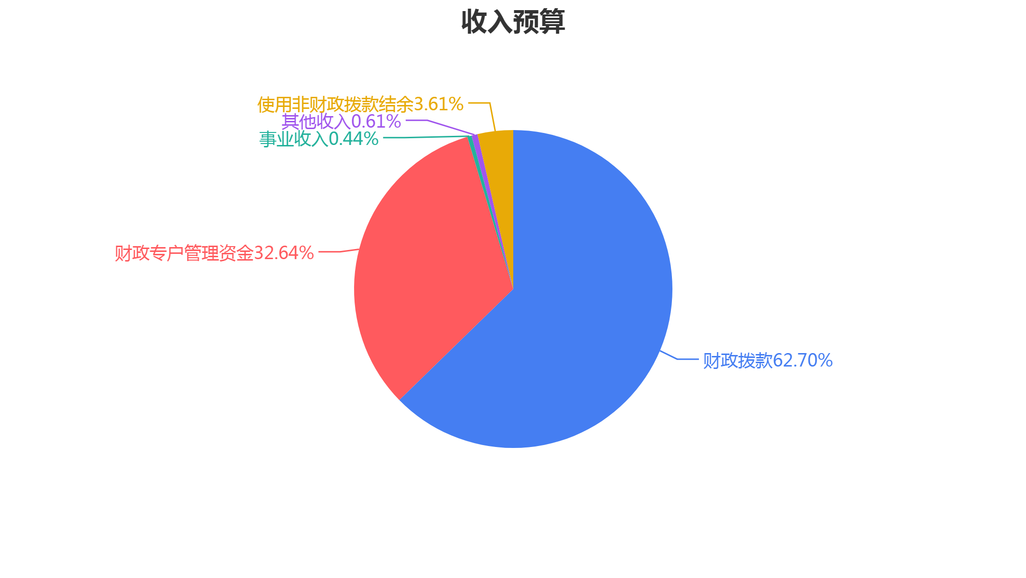

三、关于支出预算总表的说明

山东旅游职业学院2022年支出预算为14772.48万元，其中： 基本支出10436.00万元，占70.64 ，项目支出4336.48万元，占29.36 。

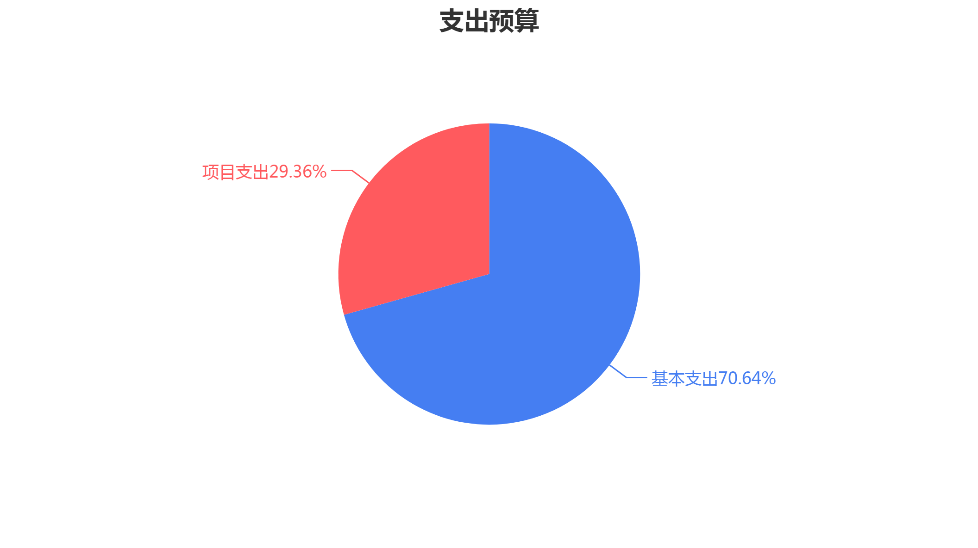

四、关于财政拨款收支预算总表的说明

山东旅游职业学院2022年财政拨款收支总预算为9261.76万元。

收入包括：一般公共预算9261.76万元，占100.00 。

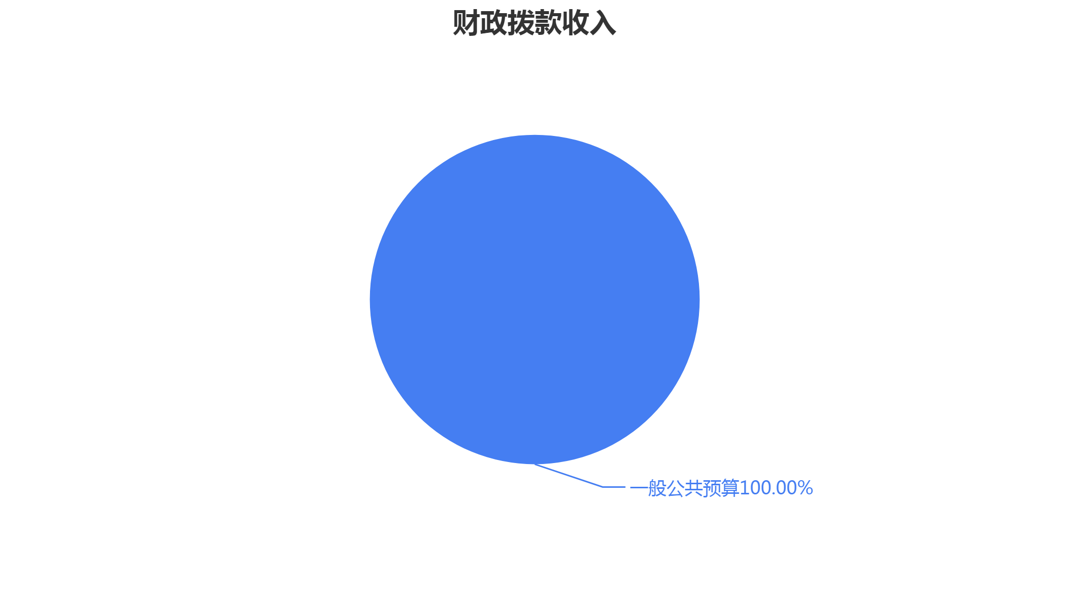

支出包括：教育（类）支出9261.76万元，占100.00。

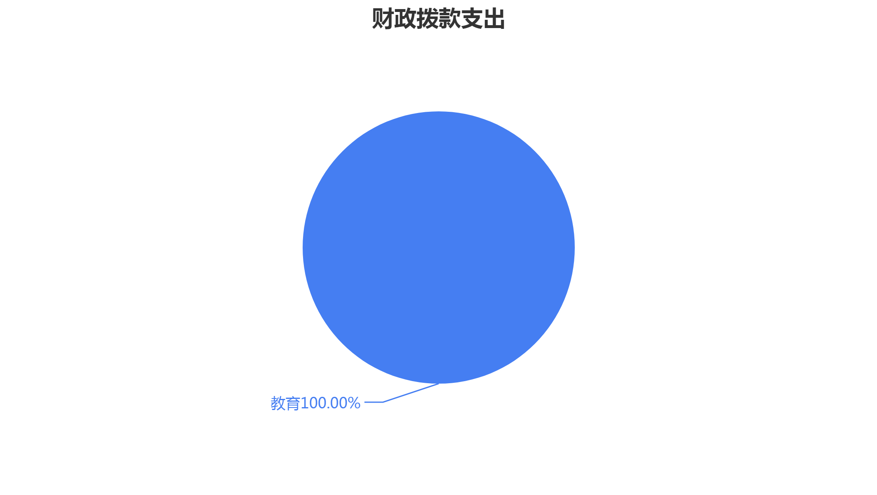五、关于一般公共预算支出表的说明

（一）一般公共预算当年拨款规模变化情况

山东旅游职业学院2022年一般公共预算拨款9261.76万元， 比上年增加733.76万元，增长8.60 ，主要原因是：学生人数增加，生均拨款定额增加。

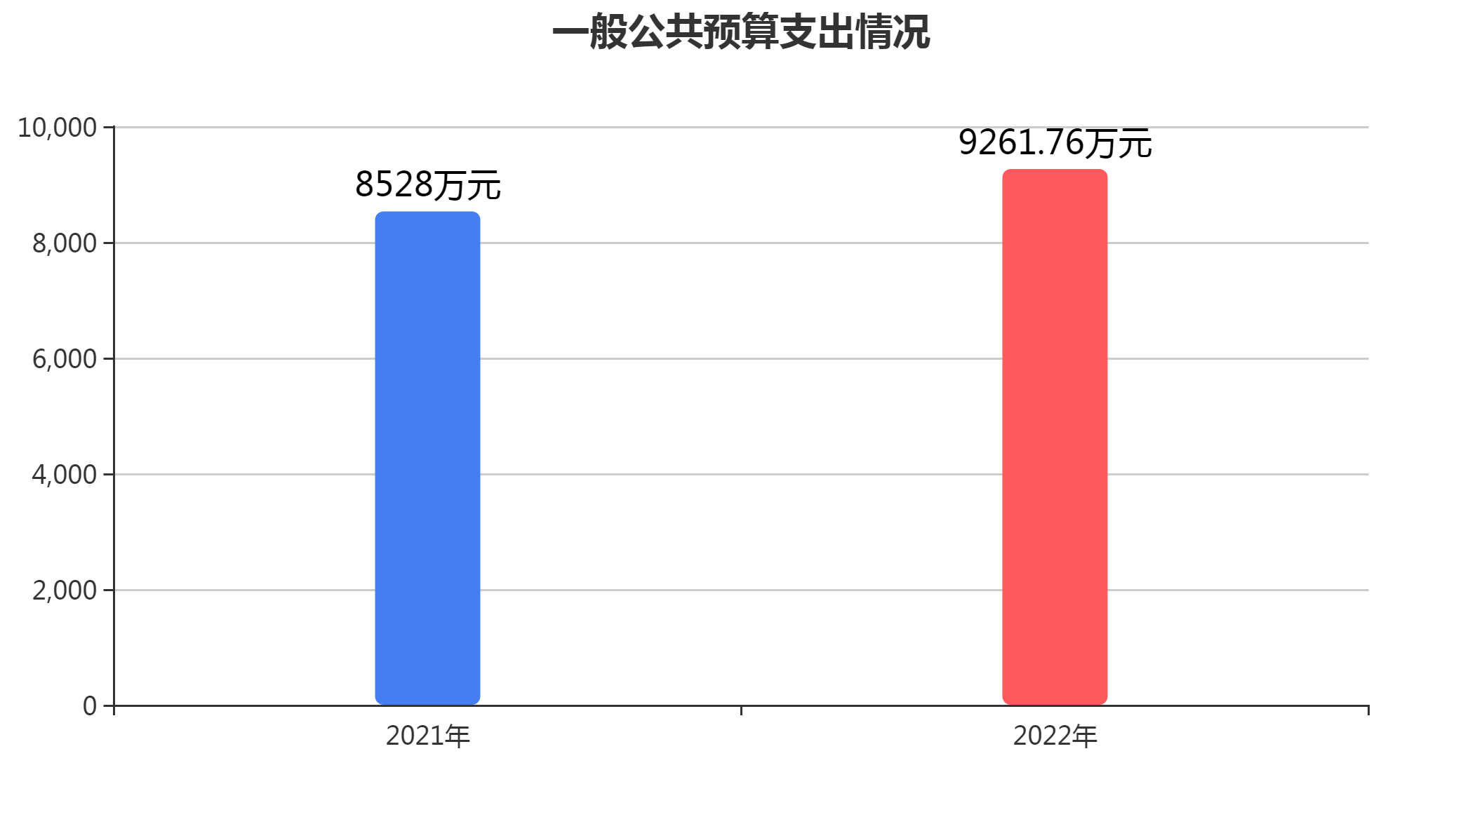

（二）一般公共预算当年拨款结构情况

山东旅游职业学院2022年一般公共预算支出为9261.76万元，其中：教育（类）支出9261.76万元，占100.00 。

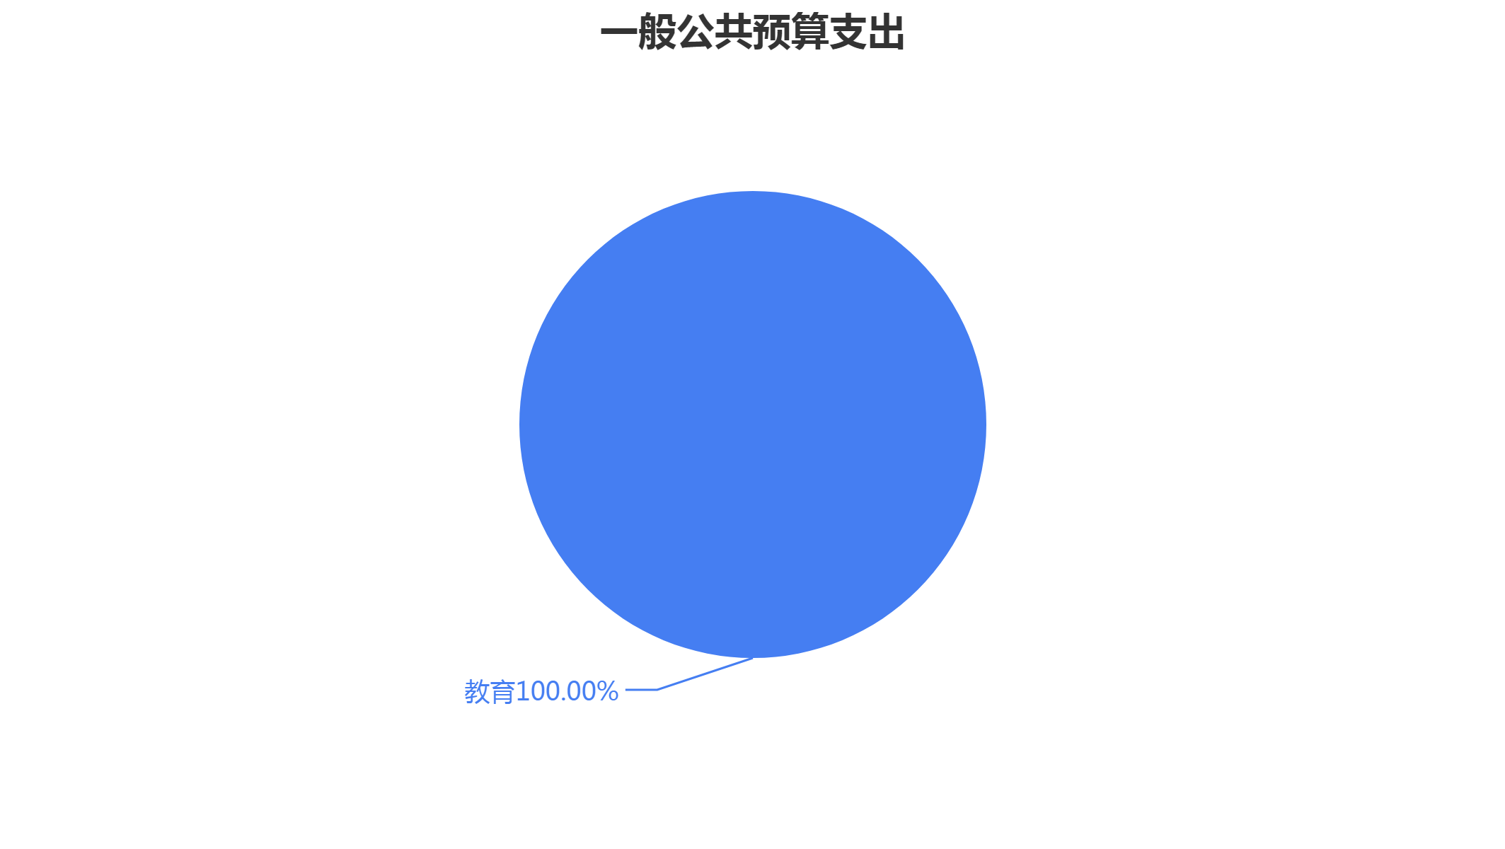

（三）一般公共预算当年拨款具体使用情况

1.教育（类）职业教育（款）高等职业教育（项）支出

9261.76万元，比上年增加733.76万元，增长8.60 ，主要原因是学生人数增加，生均拨款标准提高。

六、关于一般公共预算基本支出预算表的说明

山东旅游职业学院2022年一般公共预算拨款安排的基本支出8270.00万元。主要用于：

1.人员经费7500.00万元。按部门预算支出经济分类主要包括：基本工资、津贴补贴、奖金、绩效工资、机关事业单位基本养老保险缴费、职业年金缴费、职工基本医疗保险缴费、住房公积金、其他工资福利支出、离休费、生活补助、医疗费补助、奖励金等。按政府预算支出经济分类主要包括：工资福利支出、社会福利和救助、离退休费等。

2.公用经费770.00万元。按部门预算支出经济分类主要包括：水费、电费、取暖费、工会经费等。按政府预算支出经济分类主要包括：商品和服务支出等。

七、关于一般公共预算“三公”经费支出预算表的说明

2021年、2022年本单位均未使用一般公共预算拨款安排“三公”经费支出。

八、关于政府性基金预算支出表的说明

山东旅游职业学院2022年没有使用政府性基金预算拨款安排的支出。

九、关于政府性基金预算基本支出预算表的说明

山东旅游职业学院2022年没有使用政府性基金预算拨款安排的基本支出。

十、关于国有资本经营预算支出表的说明

山东旅游职业学院2022年没有使用国有资本经营预算拨款安排的支出。

十一、其他重要事项的情况说明

（一）政府采购情况

2022年政府采购预算1352.28万元，其中：财政拨款安排418.48万元，财政专户管理资金安933.80万元。其中：政府采购货物预算338.78万元，政府采购工程预算203.00万元，政府采购服务预算810.50万元。

（二）国有资产占有使用情况

截至2021年12月31日，山东旅游职业学院所属各预算单位共有车辆11辆，其中，实物保障用车0辆、机要通信用车0辆、应急保障用车0辆、行政执法用车0辆、执法执勤用车0辆、特种专业技术用车0辆、离退休干部用车0辆、事业单位业务用车0辆、其他用车11辆。其中，其他用车主要是一般业务用车。

单位价值50万元以上通用设备0台（件、套），单位价值100 万元以上专用设备0台（件、套）。

2022年预算未安排购置单位价值50万元以上通用设备或者单位价值100万元以上专用设备。

（三）预算绩效管理情况

山东旅游职业学院2022年项目支出全面实施绩效目标管理， 涉及预算项目支出3个，预算资金4336.48万元，其中财政拨款991.76万元。

（五）部门主管专项资金的绩效目标表

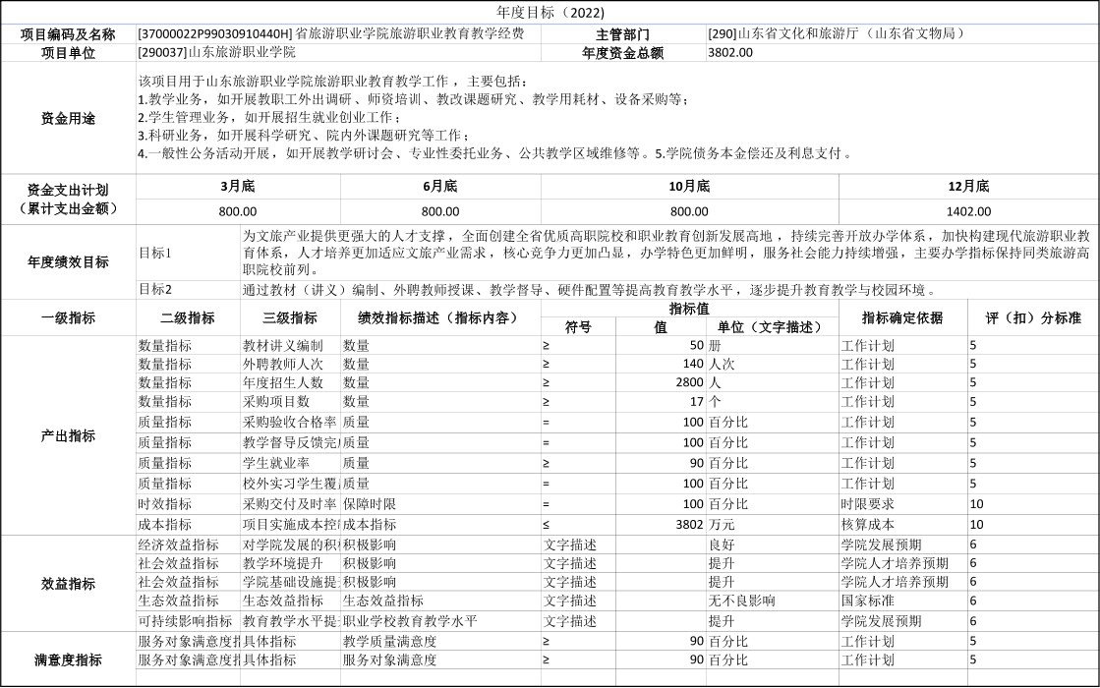

（六）部门预算重点项目的绩效目标表

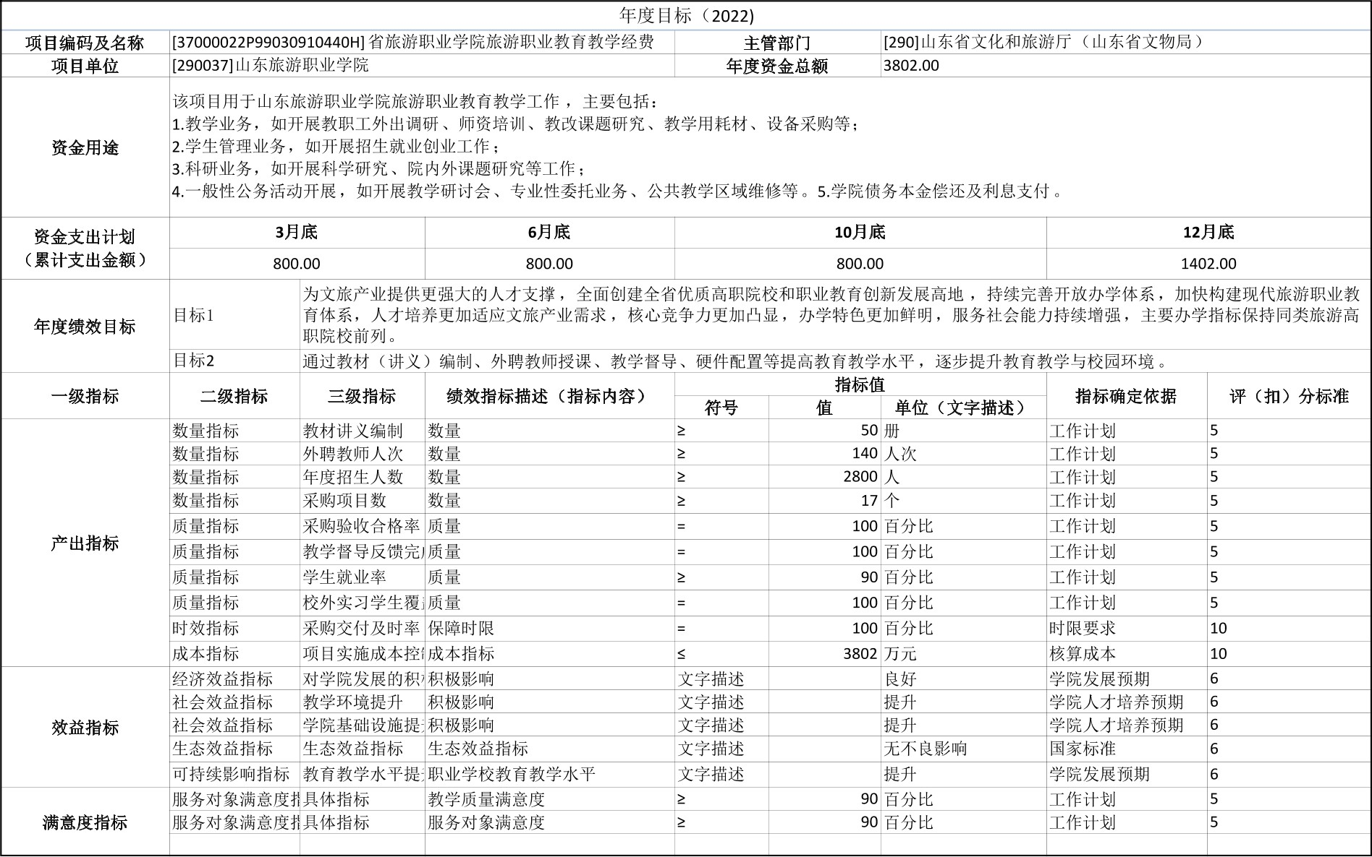

（七）涉密事项说明 山东旅游职业学院的部门预算中部分科目及项目信息，已按国家有关法律法规要求确认为涉密信息， 根据国家保密法律法规和有关保密事项范围的规定，在预算公开中予以剥离。

第四部分

名词解释

一、财政拨款收入：指由省级财政拨款形成的部门收入。按现行管理制度，省级部门预算中反映的财政拨款包括一般公共预算拨款、政府性基金预算拨款和国有资本经营预算拨款。

二、财政专户管理资金：指缴入财政专户、实行专项管理的高中以上学费、住宿费、高校委托培养费、函大、电大、夜大及短训班培训费等教育收费。

三、事业收入：指事业单位开展专业业务活动及辅助活动所取得的收入，不含纳入财政专户管理的教育收费。如：指事业单位开展专业业务活动及辅助活动所取得的收入。。

四、事业单位经营收入：指事业单位在专业业务活动及其辅助活动之外开展非独立核算经营活动取得的收入。

五、其他收入：指除上述“财政拨款收入”、“事业收入”、“事业单位经营收入”等以外的收入。

六、上级补助收入：指单位从主管部门和上级单位取得的非财政补助收入。

七、附属单位上缴收入：指本部门所属纳入部门预算编报范围的单位按有关规定上缴的收入。

八、使用非财政拨款结余：指本部门所属单位在预计用当年的“财政拨款收入”、“财政专户管理资金收入”、“事业收入”、“事业单位经营收入”、“其他收入”等不足以安排当年支出的情况下，使用以前年度积累结余弥补本年度收支缺口的资金。

九、上年结转：指以前年度尚未完成、结转到本年仍按原规定用途继续使用的资金。

十、基本支出：指为保障机构正常运转、完成日常工作任务而发生的人员支出和日常公用支出。

十一、项目支出：指在基本支出之外为完成特定任务和事业发展目标所发生的支出。

十二、上缴上级支出：指下级单位上缴上级的支出。

十三、事业单位经营支出：指事业单位在专业业务活动及其辅助活动之外开展非独立核算经营活动发生的支出。

十四、对下级单位补助支出：指对下级单位补助发生的支出。

十五、结转下年：指以前年度预算安排、因客观条件发生变化无法按原计划实施，需延迟到以后年度按原规定用途继续使用的资金。

十六、“三公”经费：指省级部门用一般公共预算财政拨款安排的因公出国（境）费、公务用车购置及运行费和公务接待费。其中，因公出国（境）费反映单位公务出国（境）的国际差旅费、国外城市间交通费、住宿费、伙食费、培训费、公杂费等支出；公务用车购置及运行费反映单位公务用车车辆购置支出

（含车辆购置税）及燃料费、维修费、过路过桥费、保险费、安全奖励费用等支出；公务接待费反映单位按规定开支的各类接待（含外宾接待）支出。

十七、机关运行经费：指为保障行政单位（包括参照公务员法管理的事业单位）运行用于购买货物和服务的各项资金，包括办公及印刷费、邮电费、差旅费、会议费、福利费、日常维修费、专用材料及一般设备购置费、办公用房水电费、办公用房取暖费、办公用房物业管理费、公务用车运行维护费以及其他费用。

十八、教育(类)职业教育(款)高等职业教育(项)：反映经国家批准设立的高等职业大学、专科职业教育等方面的支出。